Отчёт по лабораторной работе 2

Архитектура компьютера

Чермашенцев Павел Андреевич НБИбд-03-24

Содержание

# 1 Цель работы

Изучить идеологию и применение средств контроля версий.Приобрести практические навыки по работе с системой git.

# 2 Порядок выполнения лабораторной работы

## 2.1 Базовая настройка git

Сделал предварительную конфигурацию git.Открыл терминал и ввел команды, указав имя и электронную почту владельца репозитория (рис. 1)

Рис. 1: Базовая настройка git

Рис. 1: Базовая настройка git

Настроил utf-8 в выводе сообщений git рис. 2)

Рис. 2: Базовая настройка git

Рис. 2: Базовая настройка git

Задал имя начальной ветки(master) рис. 3)

Рис. 3: Базовая настройка git

Рис. 3: Базовая настройка git

Ввел параметр autocrlf и safecrlf рис. 4)

Рис. 4: Базовая настройка git

Рис. 4: Базовая настройка git

## 2.2 Создание SSH ключа

Для следующий идентификации пользователя на сервера репозиториев сгенерировал пару ключей.(приватный и открытый) (рис. 5)

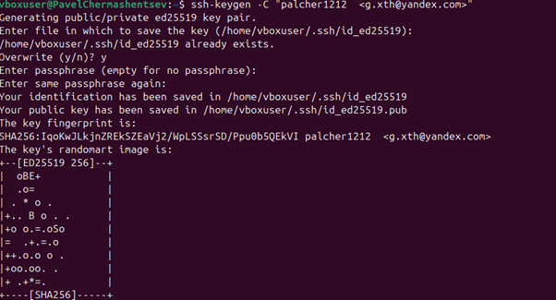

Рис. 5: Создание SSH ключа

После генерации ключа загрузил открытый ключ ,скопировав из локальной консоли в буфер обмена. Вставил ключ в появившееся на сайте поле и указал для ключа имя(Title)(рис. 6)

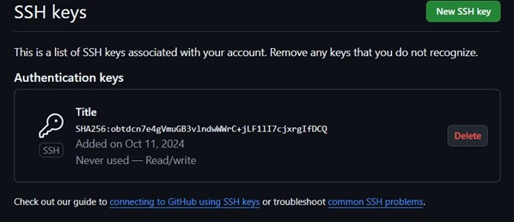

Рис. 6: Создание SSH ключа

## 2.3 Создание рабочего пространства и репозитория курса на основе шаблона

Открыл терминал и создал каталог для предмета “Архитектура компьютеров” (рис. 7)

Рис. 7: создаю каталог

Рис. 7: создаю каталог

Создал репозиторий и задал имя (рис. 8)

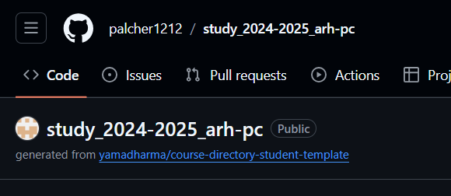

Рис. 8: Клонирую репозиторий

Открыл терминал и зашел в каталог курса.Клонировал созданный репозиторий. (рис. 9)

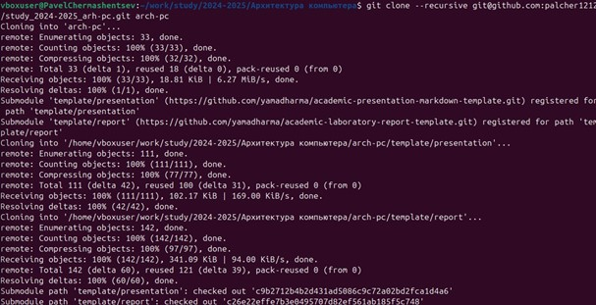

Рис. 9: Клонирую репозиторий

## 2.4 Настройка каталога курса

Перешел в каталог курса (рис. 10)

Рис. 10: Настройка каталога курса

Рис. 10: Настройка каталога курса

Удалил лишние файлы и создал необходимые каталоги. (рис. 11)

Рис. 11: Настройка каталога курса

Рис. 11: Настройка каталога курса

Отправил файлы на сервер. (рис. 12) (рис. 13)

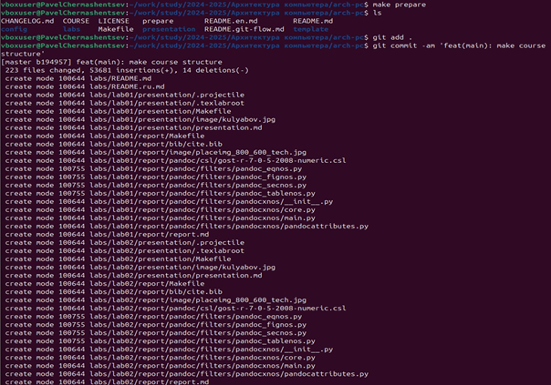

Рис. 12: Отправляю файлы на сервер

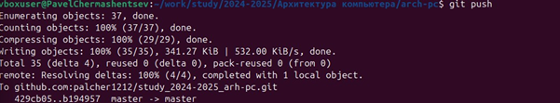

Рис. 13: Отправляю файлы на сервер

Проверил правильность создания иерархии рабочего пространства в локальном репозитории и на странице github. (рис. 14)

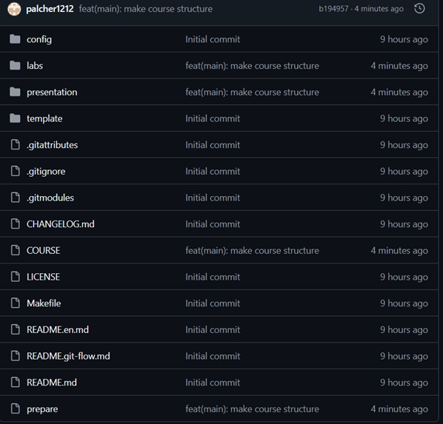

Рис. 14: Отправляю файлы на сервер

## 2.5 Самостоятельная работа.

Добавил лабораторные в папки и загрузил на репозиторий.

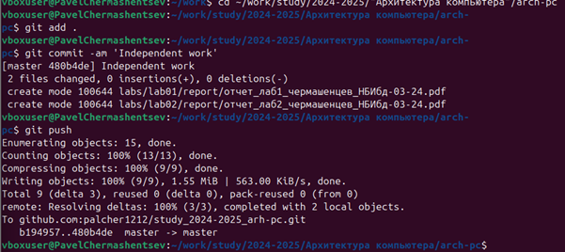

Рис. 15: загрузил на репозиторий

# 3 Выводы

В ходе выполнения лабораторной работы я получил практические навыки работы с системой контроля версий Git. Я освоил основные команды, настроил рабочее пространство и репозиторий, а также успешно загрузил результаты на GitHub.